Создал таблицу в формате паркет с компрессией snappy, вставил туда данные с большой таблицы

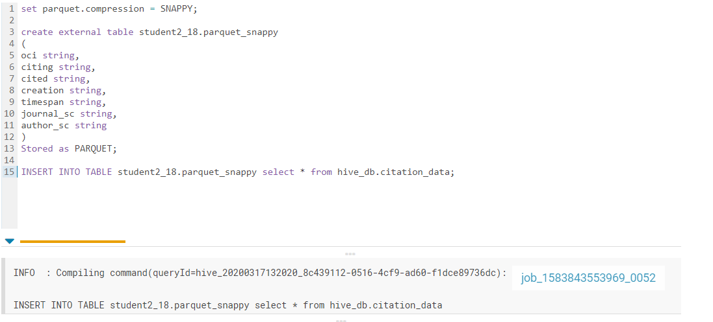

Получился вот такой размер

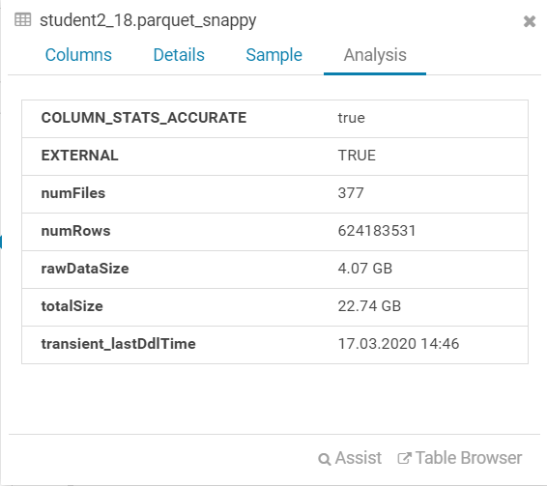

Хранение в формате parquet и компрессия значительно сократило место, занимаемое копированными файлами, но сжатие требует времени